循环水处理化学品加药设备

XXXXX有限公司

目 录

- 概述

- 性能

- 部件说明

- 操作程序

- 日常维护

- 故障处理

1．概述

根据化学处理方案, 我公司为循环冷却水系统提供此套化学品加药装置, 包括罐、泵、仪表、控制系统等。此系统能完成：
排污控制；
化学品添加控制；
pH控制；
氧化性和非氧化性杀菌剂添加控制；
腐蚀率及点蚀监测。

1.1 排污控制
排污控制基于电导率仪测量。仪表根据设定值控制排污阀门。

1.2 缓蚀剂、阻垢剂添加控制
我公司控制器可根据补充水流量值、或其它测量值，以及所需的加药浓度，选择适合于不同加药泵的控制方式和适合各个运行阶段各种加药要求的加药规律。

1.3 pH控制
利用在线pH仪，可通过控制加酸维持合适的循环冷却水pH值。

1.4 氧化性和非氧化性杀菌剂添加控制
氧化性杀菌剂可通过ORP仪控制次氯酸钠溶液或其它氧化性杀菌剂来实现。
我公司同时建议添加非氧化性杀菌剂等以增强杀菌效果。
控制器可根据需要选用符合各个运行阶段化学处理要求，及设备情况的控制方式和规律。

1.5腐蚀率及点蚀监测
腐蚀率及点蚀监测由腐蚀挂片架完成。

1.6系统由以下部分组成：
●次氯酸钠添加单元:
  - 次氯酸钠罐;
  - 次氯酸钠加药泵及附件;
  - 内部接管和支撑;
  - 标定柱;
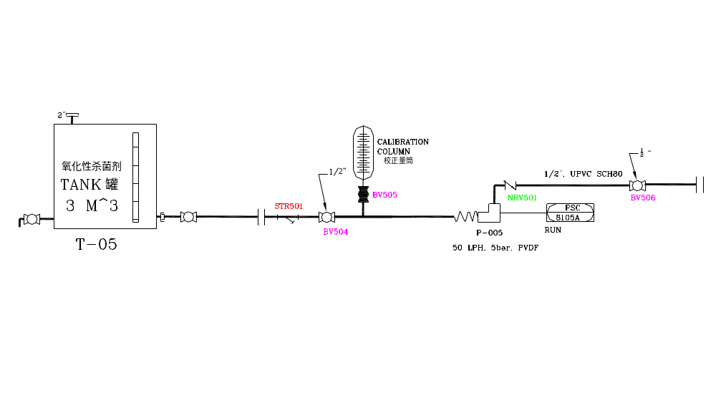
●缓蚀、阻垢剂添加单元:
  - 缓蚀、阻垢剂罐;
  - 缓蚀、阻垢剂加药泵及附件;
  - 内部接管和支撑;
  - 标定柱;
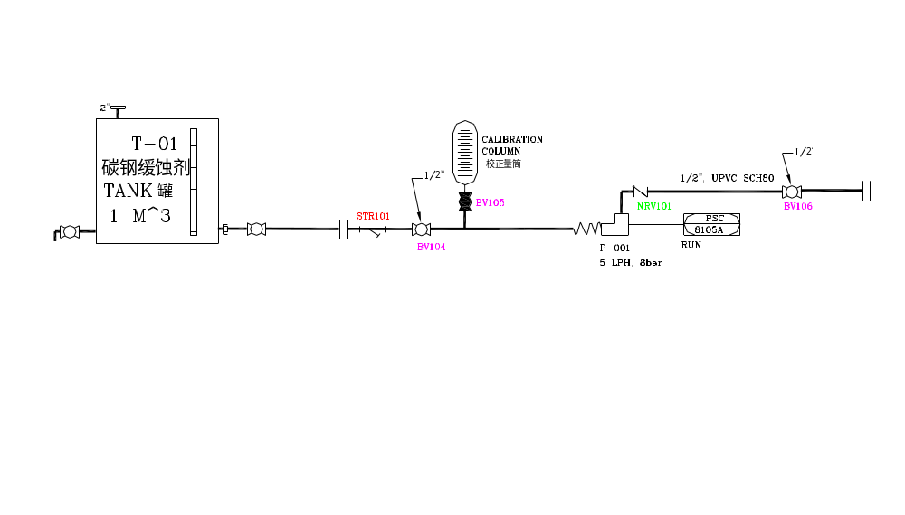
●硫酸添加单元:
  - 硫酸罐;
  - 硫酸加药泵及附件;
  - 内部接管和支撑;
  - 标定柱;
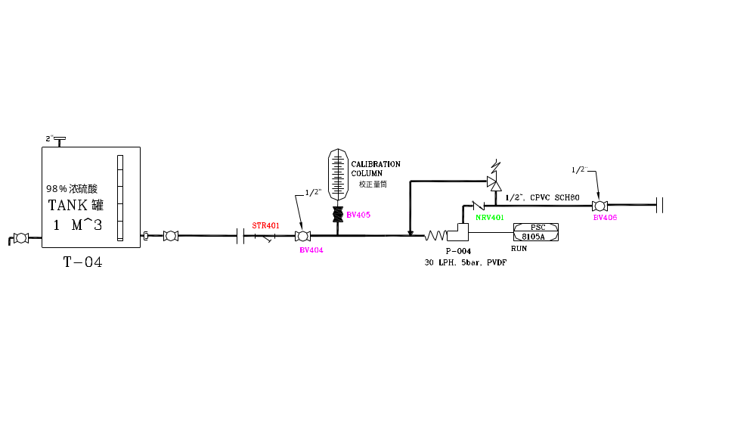
●支架及装配 :
- 支架;
- 挂片架及取样水管;
- 内部管道、阀门、管件连接;
- 附件如接地柱、安装地脚等；
- 就地控制箱.
- 电气附件

●仪表:
- pH计;
- ORP计;
- 电导率仪;
- 流量计；

●控制器:
- PLC;
- 柜体;

控制器 pH仪, ORP仪, 电导率仪

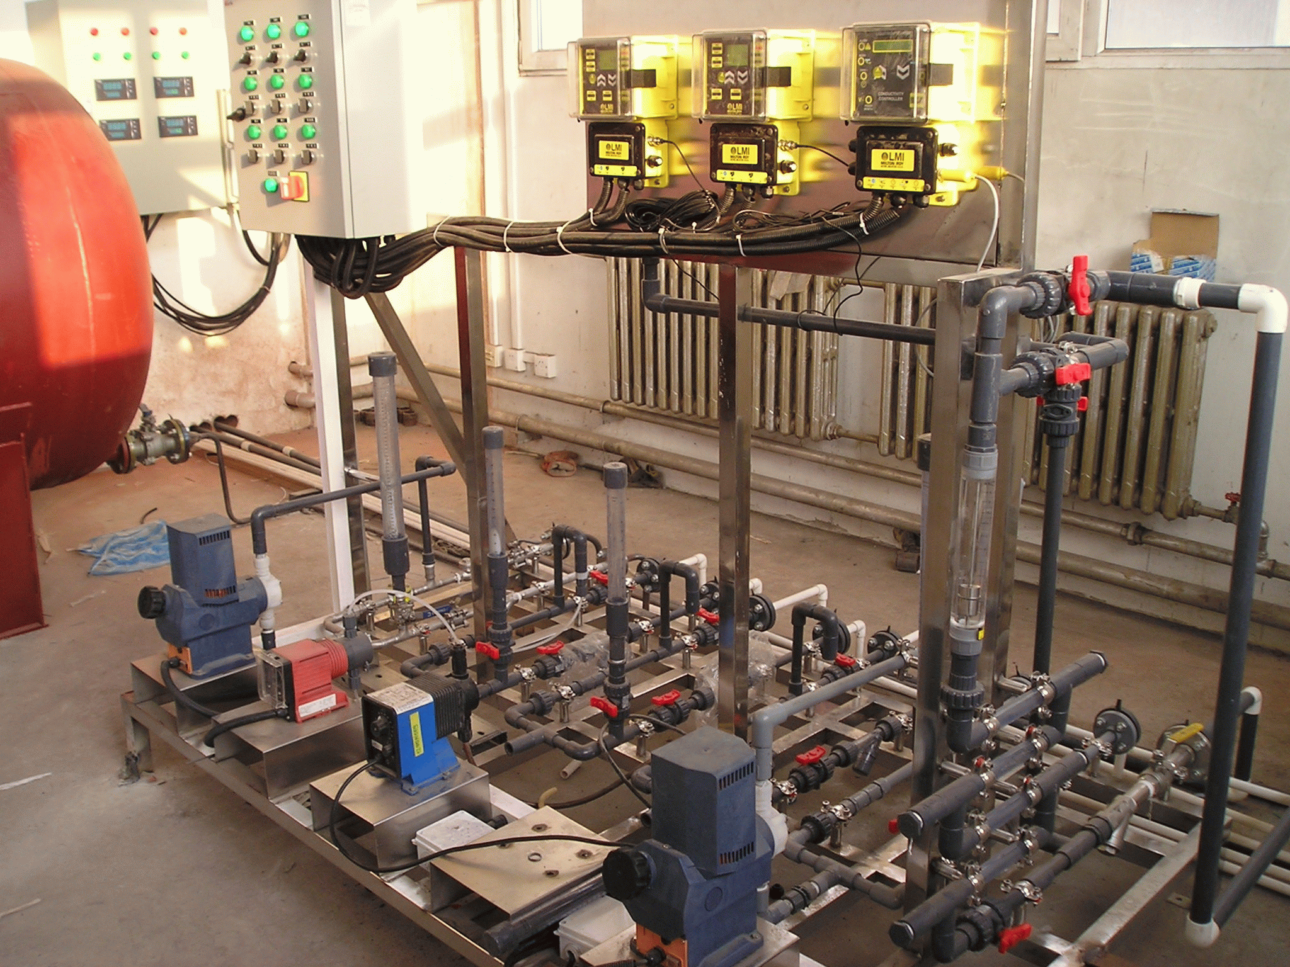

泵 挂片架

2．性能

2.1. 次氯酸钠添加单元:
罐： FRP， 3立方；
泵： LMI/Prominent/Pulsafeeder，20LPH，1.2Mpa，PVDF泵头；
出口：1/2” 法兰；
卸药泵：威尔顿 气动隔膜泵，170LPM，8.6bar；

2.2. 缓蚀、阻垢剂添加单元
罐： PE， 0.5，1立方，共3个；
泵： LMI/Prominent/Pulsafeeder，1LPH，1.6Mpa，PVC泵头，一台；另两台由客户自备，4LPH；
出口：1/2” 法兰；

2.3. 硫酸添加单元:
罐： CS， 4立方；
泵： LMI/Prominent/Pulsafeeder，30LPH，1.2Mpa，PVDF泵头；
出口：1/2” 法兰；
卸药：视情况由卸酸泵或自流完成，5M3/H；

2.4. 支架及装配 :
材料：SS304，方钢；
尺寸：2米 x 1.2米 x 1.7米（高）；
管道：1/2”，UPVC，CPVC， SS316 ；1” SS及3/4” UPVC；
仪表:
pH计： 1~14pH，控制输出220VAC（开/关），0.1pH；
ORP仪： -1000mV~+1000mV，控制输出220VAC（开/关），0.5%；
电导率仪： 0~20mS/cm，控制输出220VAC（开/关），0.5%；
补水流量计：0~200M3/H，4~20mA输出，0.2%；

2.5. 控制器:
电源：380VAC/50Hz/3相/3kW；
输入：补水流量：4~20mA；
控制信号：pH，ORP，电导；
输出：仪表电源：pH，ORP，电导，3 x 220VAC/5A；
排污控制：24VDC，开/关；
泵控制：220VAC，开/关；
控制功能：定值控制；定时控制；比例控制；
3．部件说明

3.1．控制柜
3.1.1．面板
控制器面板由电源开关及指示灯、仪表开关及指示灯、泵的开关及指示灯、排污阀开关及指示灯组成，其作用分别如下：
电源开关及指示灯：将电源开关拨到“On”的位置，可接通电源，此时电源指示灯亮；
仪表开关及指示灯：将仪表开关拨到“开（On）”的位置，可接通仪表电源，此时各仪表指示灯亮；
泵的开关及指示灯：泵的开关有三个位置，分别是自动、停止、手动；当开关拨到自动位置时，泵接受仪表或可编程控制器的控制；当开关拨到“停止（Off）”位置时，泵停止工作；当开关拨到“手动（Man）”位置时，泵连续运行，此时可进行连续加药或流量调整。泵开关P1~P5对应面对泵时自左到右5个泵。
排污阀开关及指示灯：排污阀开关有三个位置，分别是自动、停止、手动；当开关拨到“自动（Auto）”位置时，排污阀接受仪表或可编程控制器的控制；当开关拨到“停止（Off）”位置时，排污阀关闭；当开关拨到“手动（Man）”位置时，排污阀打开，连续排污。
3.1.2．可编程控制器
可编程控制器位于控制箱底板上方，可完成化学品泵的定时或比例投加控制。控制模式、定时参数和比例系数可在线设定。

3.2．仪表及控制器
系统安装三台分析仪表，分别测量pH、ORP、电导率，并可分别控制加酸、加氧化性杀菌剂、排污。
在补水管路上还安装一台电磁流量计（业主自备），其信号可传给可编程控制器，用于控制药品的投加。
另外，在挂片架出口接有转子流量计，用于监测挂片架流量。
本循环冷却水处理控制器作为循环冷却水处理系统的组成部分，采用西门子可编程控制器，能实现如下功能：
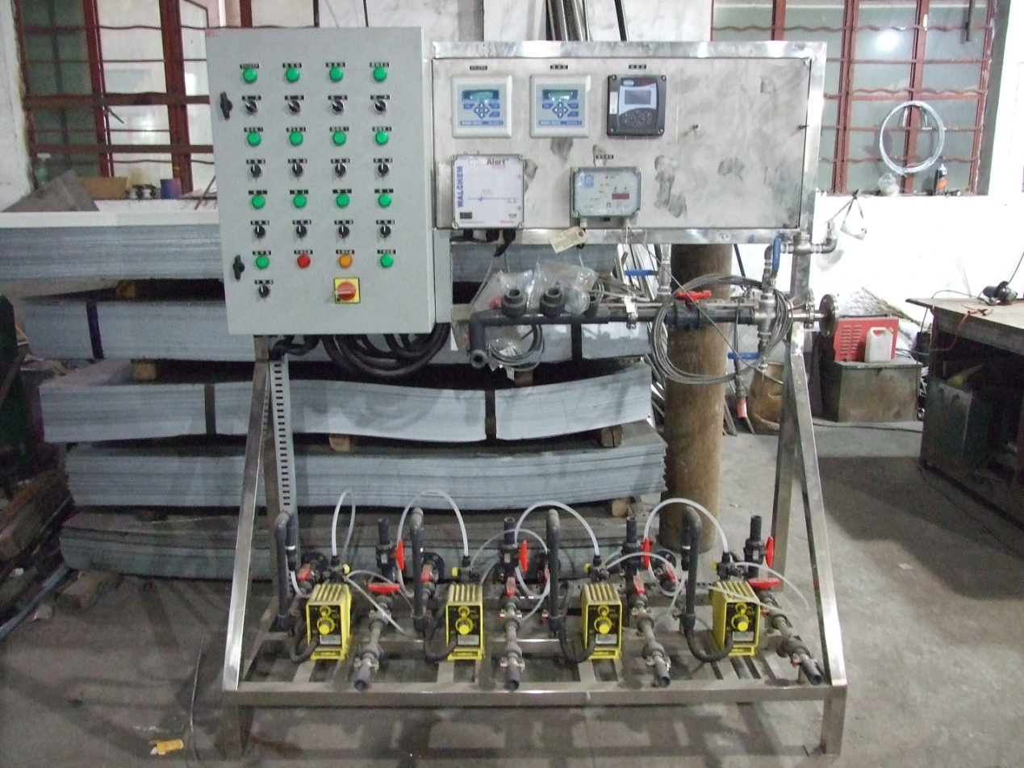
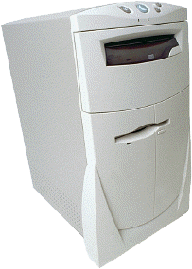
- 仪表、计量泵的配电；
- 加缓蚀阻垢剂控制；
- 加酸控制；
- 加杀菌剂控制；
- 排污控制；

信号输入:
- 补水流量或排污流量；
- 循环水电导率；
- 补水电导率；
- 循环水pH 值；
- 循环水ORP 值或余氯值；
- 药罐液位报警；

信号输出：
- 加药泵控制信号；
- 排污控制信号；
- 系统报警；

控制功能：
- 系统pH控制；
  - 手动加酸；
  - 根据pH测量值自动控制加酸；
- 氧化性杀菌剂投加控制
  - 手动加酸；
  - 根据ORP或余氯测量值自动控制加氧化性杀菌剂；
- 缓蚀阻垢剂投加控制；
- 手动连续投加；
- 补水量比例投加；
- 排污量比例投加；
5）药剂冲击性投加控制
- 手动连续投加；
- 定时投加；
- 按计划投加；

硬件能力：
- 数字量输入：8点，可扩展；
- 数字量输出：4点，可扩展；
- 模拟量输入：2点，可扩展；

电气控制：
电气控制部分包括：

- 断路器：施耐德；
- 接触器：施耐德；
- 继电器：欧姆龙；
- 指示灯：施耐德；
- 电控柜：碳钢喷塑，IP55；

3.3．泵
系统共有五台加药计量泵，分别用于投加硫酸、碳钢缓蚀剂、阻垢剂、铜缓蚀剂、氧化性杀菌剂。

3.4．挂片架
挂片架用于监测系统腐蚀结垢情况，共可装三个挂片。挂片架内流量可借助流量计及阀门加以调整。

3.5．管路
系统有两种管路：药剂管路和取样水管路。
每一种药剂的管路都由过滤器、进口阀门、出口阀门、量筒阀门及量筒、止回阀、接口法兰等组成。
取样水管路由阀门、过滤器、探头适配器、接口法兰等组成。

4．操作程序

4.1．开车前检查
开车前必须检查：
- 管路是否有泄漏；
- 进、出口阀门是否已打开；
- 药剂是否充足；
- 量筒阀门是否已关闭；
- 泵、仪表、排污阀开关置于停止位置。

4.2．上电检查
确认无误后，可打开电源开关，检查电源指示灯是否亮；
打开仪表开关，检查仪表指示灯、显示屏是否正常；检查仪表设置。
将泵开关打到手动位置，检查泵指示灯是否亮及泵是否启动。

4.3．泵的操作
泵启动后可进行流量校正，方法为：停泵，打开量筒阀门，使量筒充满药剂；关闭进口阀；启动泵，同时记录量筒内液位下降距离及所用时间；停泵，计算泵实际流量。如流量不符合要求，再次启动泵，调整冲程及频率，再次校正，直至满意为止。
泵的具体操作请参考泵说明书。
流量调整好以后，将泵开关拨到自动或所需位置，投入使用。

4.4．仪表设定
如仪表设定需要改动，请参考仪表说明书，并与GE服务工程师确认。

4.5．控制器设定
一般无需调整。如需调整，参看设定说明。
5．维护

5.1．泵的维护
对象 | 内容 | Daily日常 | Weekly每周 | Monthly每月 | half-yearly每半年
Pump泵
1.1. | check operation运行检查 | Y | Y
1.2. | check flow流量检查 |  | Y
1.3. | clean check valve清洗单向阀 |  |  | Y
1.4. | check performance性能检查 |  |  | Y
1.5. | change diaphragm(if need)换隔膜 |  |  |  | Y
1.6. | change valve ball/lub(if need)换阀球/油 |  |  |  | Y
泵本身的维护维修请参考泵说明书。

5.2．仪表的维护
Object对象 | Content内容 | Daily日常 | Weekly每周 | Monthly每月
Instrument仪表
2.1. | check display检查显示 | Y | Y
2.2. | one-point calibration单点校正 |  | Y
2.3. | two-point calibration双点校正 |  |  | Y
2.4. | Clean probe清洗探头 |  |  | Y
仪表本身的维护维修请参考仪表说明书。

5.3．控制器维护
Object对象 | Content内容 | Daily日常 | Weekly每周 | Monthly每月
PLC and panel PLC及电控箱
3.1. | check display检查显示 | Y | Y
3.2. | check manual mode检查手动功能 |  | Y
3.3. | restore to auto恢复自动 |  | Y
3.4. | check auto mode检查自动功能 |  |  | Y

5.4．管路维护
Object对象 |  | Content内容 |  | Daily日常 |  | Weekly每周 |  | Monthly每月
Piping管路
4.1. | check leakage检查泄漏 |  | Y |  | Y
4.2. | clean strainer清洗过滤器 |  |  |  | Y |  | Y
4.3. | check valve status检查阀门状态 |  | Y |  | Y
4.4. | check pressure and pump status检查压力及泵的状态 |  | Y |  | Y
4.5. | check flow rate检查水流量 |  | Y |  | Y

5.5．液位维护
Object对象 |  | Content内容 |  | Daily日常 |  | Weekly每周 |  | Monthly每月
Tank罐
5.1. | check leakage检查泄漏 |  | Y |  | Y
5.2. | check level检查液位 |  | Y |  | Y
5.3. | check leveller检查液位计 |  |  |  | Y

6．故障处理

  - 泵的故障处理
 | 现象 | 原因 | 措施
1 | 泵动作，但打不出药 | - 进、出口阀关，量筒阀门开；  - 进出口单向阀污染；  - 过滤器堵；  - 药剂不足；  - 膜片损坏； | - 调整阀门；  - 清洗单向阀；  - 清洗过滤器；  - 补充药剂；  - 更换膜片；
2 | 指示灯亮，但泵不动作 | - 频率在零位；  - 线路烧坏； | - 调整频率；  - 更换泵；
3 | 泵头处渗漏 | - 固定螺丝松动；  - 膜片损坏； | - 拧紧螺丝；  - 更换膜片；
4 | 管口渗漏 | - 软管老化；  - 管件松动；  - 管件开裂； | - 修整或更换软管；  - 拧紧管件；  - 更换管件；

  - 仪表故障处理
 | 现象 | 原因 | 措施
1 | Ph测量值经常有偏差 | - 探头污染；  - 探头老化； | - 清洗探头；  - 更换探头；
2 | 电导率值过小，不能校正 | - 管道中有空气；  - 探头污染； | - 排除空气，使水充满管道；  - 打磨探头表面；
3 | ORP值与余氯关系不稳定 | - 水体污染；  - pH不稳； | - 增加曲线校正次数；  - 控制pH;
4 | 仪表超限，但无控制输出 | - 仪表继电器坏；  - 控制箱内继电器坏 | - 维修仪表；  - 更换控制箱内继电器；

  - 管路故障处理
 | 现象 | 原因 | 措施
1 | 挂片架流量过小 | - 水压不够；  - 旁路分流； | - 开大阀门或切换到运行管路；  - 改成串流形式；
2 | 软管接口泄漏 | 软管老化 | 更换软管；
3 | 活节泄露 | O形圈没放好 | 重新放好或更换；

  - 控制器故障处理
 | 现象 | 原因 | 措施
1 | 开关打到“开”或“手动”位置，灯不亮，但泵或仪表工作正常 | 指示灯坏 | 更换指示灯；
2 | 可编程控制器无显示 | 24V电源坏 | 更换24V电源模块；
3 | 无定时或比例控制 | 可编程控制器坏 | 更换可编程控制器；

